# 附件二、落地驗證-提案計畫書格式

**FY113智慧顯示應用醫療場域落地驗證**

**提案計畫書**

**計畫名稱：(計畫全名)**

**導入場域：(場域名稱)**

提案廠商：(公司全銜)

中華民國113年○○月○○日

**目錄**

第一部分：提案業者基本資料 1

第二部分：計畫內容 2

壹、公司概況 2

一、基本資料 2

二、經營團隊及執行能力 2

三、政府計畫執行經驗 2

貳、背景及動機 3

一、場域需求與商機 3

二、計畫目的 3

參、計畫推動策略與方法 4

一、創新服務構想 4

二、跨域合作團隊 4

三、原有現況(as-is)/未來服務應用規劃(to-be) 5

四、顯示科技軟硬體規劃 6

五、服務推廣規劃 8

六、商業模式與擴散規劃 8

肆、計畫預期成果 9

一、關鍵績效指標 9

二、質化效益 10

伍、計畫進度與查核點 11

一、計畫進度 11

二、計畫查核點 12

陸、資源需求 13

一、人力需求 13

二、經費需求 15

**表目錄**

表1、執行經濟部或其他單位輔導計畫(110~112年) 2

表2、申請中之政府計畫 3

表3、跨域合作團隊組成與分工 4

表4、服務功能說明 7

表5、關鍵績效指標KPI 9

表6、計畫甘特圖（含權重） 11

表7、計畫查核點表 12

**圖目錄**

圖1、導入前現有服務情境（AS-IS） 5

圖2、導入後應用服務模式（TO-BE） 6

圖3、系統架構圖 6

圖4、硬體規格說明 7

圖5、機構設計說明 8

第一部分：提案業者基本資料

|  |  |  |  |  |  |  |  |  |  |
| --- | --- | --- | --- | --- | --- | --- | --- | --- | --- |
| **計畫名稱** |  | | | | | | | | |
| **提案公司名稱** |  | | | **核准設立日期** | | | | 年 月 日 | |
| **統一編號** |  | | | **員工人數** | | | |  | |
| **公司負責人** | 姓名 |  | | | | 職稱 | |  | |
| **實收資本額** | 新臺幣　　　千元 | | | **前一年營業額** | | | | 新臺幣　　　千元 | |
| **公司聯絡地址** |  | | | | | | | | |
| **公司網址** |  | | | | | | | | |
| **主要營業或**  **服務項目** | (100字內) | | | | | | | | |
| **計畫主持人** | 姓名 |  | 部門 | |  | | 職稱 | |  |
| 電話 | ( ) | 手機 | |  | | email | |  |
| **計畫聯絡人** | 姓名 |  | 部門 | |  | | 職稱 | |  |
| 電話 | ( ) | 手機 | |  | | email | |  |
| **計畫經費**  **(新臺幣元，含稅)** |  | | | | | | | | |
| **導入場域** | (請說明導入場域、欲解決的問題或掌握的市場機會，200字內) | | | | | | | | |
| **計畫亮點** | (請說明提案之亮點：包含智慧顯示應用創新性／獨特性／商業模式／擴散效益等，300字內) | | | | | | | | |

備註：若表格長度及寬度不敷使用，請自行增列調整。

第二部分：計畫內容

1. 公司概況

一、基本資料

1. 公司簡介
2. 主要產品服務

二、經營團隊及執行能力

(可說明例如公司經營架構、經營團隊、過去顯示科技導入實績、醫療健康場域導入經驗、擁有的高端顯示解決方案等進行介紹。)

三、政府計畫執行經驗

(若無則免填)

1. 近三年曾執行之政府計畫

表2、執行經濟部或其他單位輔導計畫(110~112年)

| **項次** | **補助機關** | **計畫名稱** | **執行期間** | **核定計畫經費**  **(千元)** | | **計畫內容**  **重點** | **結案**  **與否** |
| --- | --- | --- | --- | --- | --- | --- | --- |
| **計畫**  **總經費** | **補助**  **經費** |
| 1 |  |  | 自 年 月至 年 月 |  |  |  |  |
| 2 |  |  | 自 年 月至 年 月 |  |  |  |  |
| 3 |  |  | 自 年 月至 年 月 |  |  |  |  |

備註一：請列舉近三年內曾參與相關政府計畫之實績，不得以相同或類似計畫內容重複申請。

備註二：若表格長度及寬度不敷使用，請自行增列調整。

1. 目前申請中之政府計畫

表3、申請中之政府計畫

|  |  |  |  |  |  |
| --- | --- | --- | --- | --- | --- |
| **申請日期** | **補助機關** | **計畫名稱** | **執行期間** | **申請補助款**  **(千元)** | **申請總經費**  **(千元)** |
|  |  |  |  |  |  |
|  |  |  |  |  |  |

1. 背景及動機
2. 場域需求與商機

(可說明場域有哪些需求/痛點，改善後可帶來哪些商機/機會點。)

1. **提案動機**

(可說明提案業者想要發展本次服務之動機，所規劃服務之重要性與影響性。)

1. 計畫目標

(請說明本案發展什麼解決方案解決場域問題，以達成目標、帶來效益。)

1. 計畫推動策略與方法
2. 創新服務構想
3. 服務構想

(請說明本案的創新服務構想，以及與實證主題的相關性。)

1. 目標客群

(請描述所規劃服務的目標客群樣態)

1. 高端顯示應用特色
   1. **高端顯示硬體：顯示硬體之外觀型態或顯示性能具未來發展性。(至少擇一說明)**

□外觀型態：(請說明)

□成像技術：(請說明)

□顯示性能：(請說明)

* 1. **軟體加值服務**：因應場域特性或需求設計之創新內容(ex.AR/VR/MR、3D影像、立體浮空影像、動態內容…等)、或智慧科技加值(ex.環境感測、體感偵測、辨識技術、具備AI智慧分析、觸覺回饋技術…等)，能充分體現該項高端顯示硬體之特性，營造智慧顯示應用之示範場域。
* 說明：(請說明所搭配規劃之軟體加值服務特色)

1. 跨域合作團隊

（本案鼓勵軟硬體業者與場域主共同合作，請說明將會整合哪些業者共同合作，各自的角色與分工及各自的核心優勢為何）

表4、跨域合作團隊組成與分工

| **角色** | **公司名稱** | **核心優勢** | **重點工作內容** |
| --- | --- | --- | --- |
| 醫療健康場域主 |  |  |  |
| 顯示面板業者 |  |  |  |
| 顯示零組件整合業者 |  |  |  |
| 系統整合業者 |  |  |  |
| 服務整合業者 |  |  |  |
| 數位內容業者 |  |  |  |
| 戶外廣告營運商 |  |  |  |

備註一：提案廠商請放在第一位。

備註二：角色請依個案情形，自行增修調整。

* **請提供相關合作證明文件：**
  + 須提出醫療健康場域合作證明文件，如合作意向書(MOU)。
  + 須提出與面板產業合作證明文件(申請企業為顯示面板業者免提出)。

1. 原有現況(as-is)/未來服務應用規劃(to-be)
   * + - 1. 服務1：○ ○ ○ ○ ○

服務構想說明：○ ○ ○ ○ ○

1. 導入前現有服務方式（AS-IS）

（請說明導入前之運作情境、待解問題，以圖示表達並佐以文字說明。）

範例

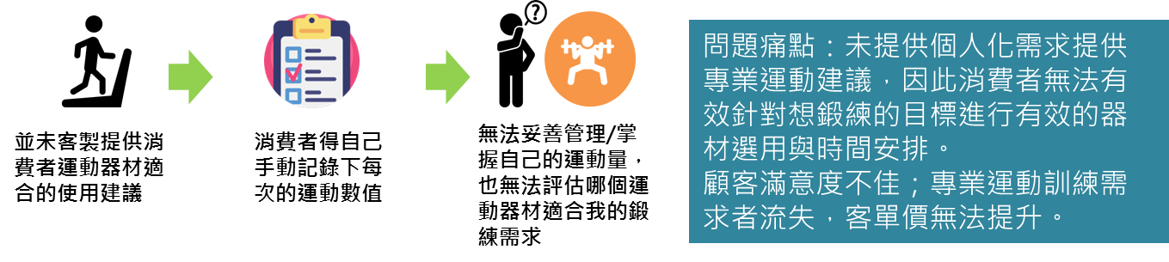

圖1、導入前現有服務情境（AS-IS）

1. 導入後應用服務模式（TO-BE）

（請說明導入後達成之服務情境，以圖示表達並佐以文字說明。）

範例

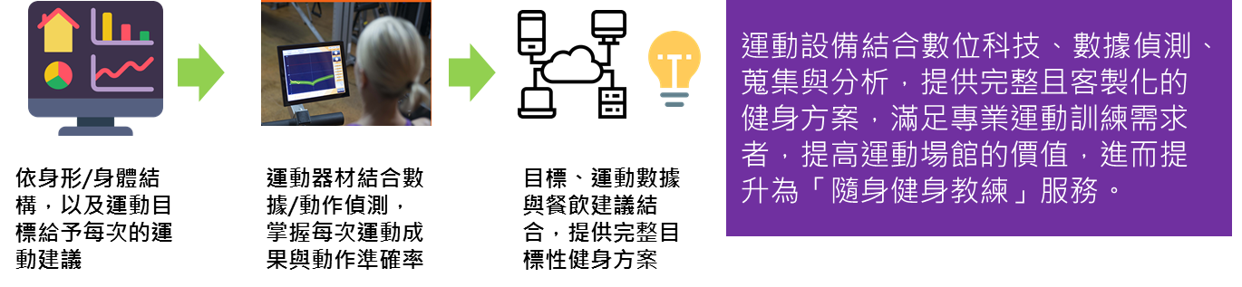

圖2、導入後應用服務模式（TO-BE）

1. 顯示科技軟硬體規劃
2. 系統架構

（本計畫導入之顯示應用解決方案，各項系統建置之串接方式，及提供服務使用者之功能項目、網路系統架構，請以圖示表達並佐以文字說明。）

範例

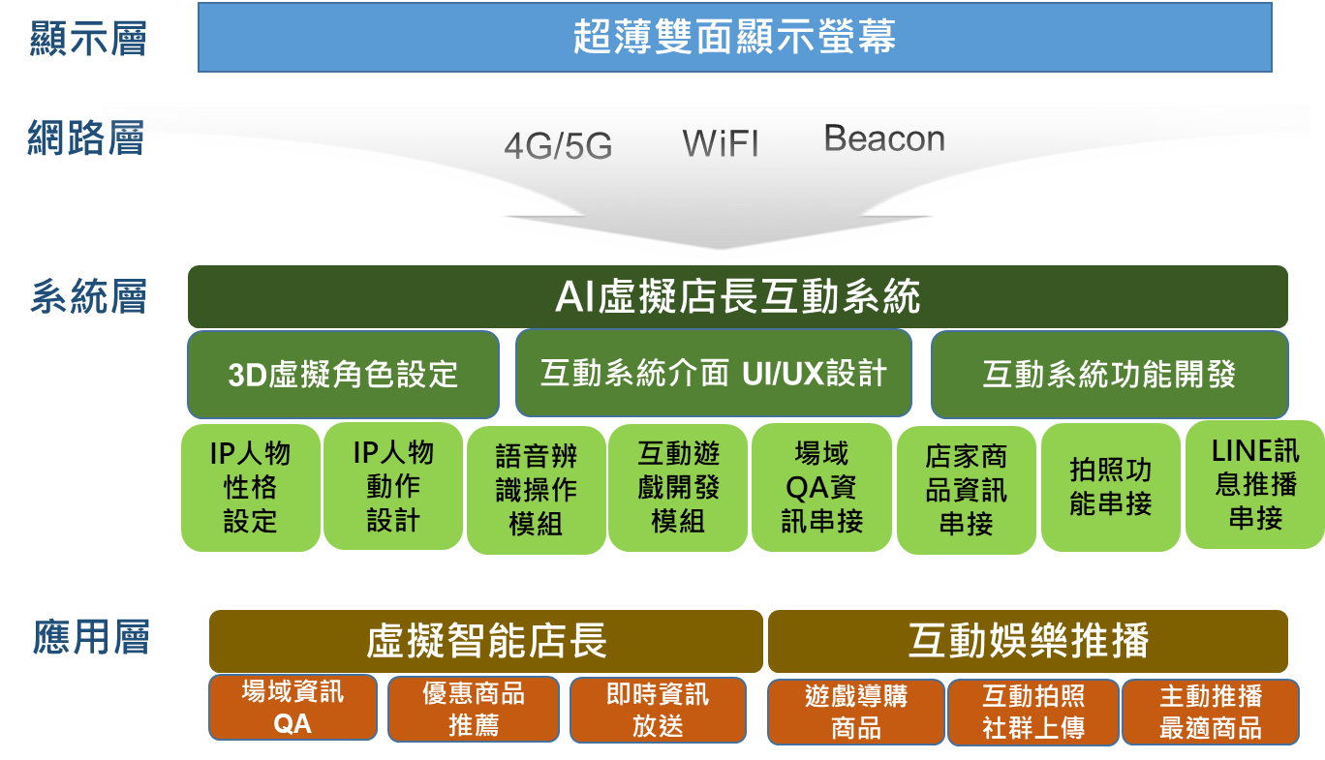

圖3、系統架構圖

1. 服務功能說明

(請說明服務功能及內容)

表5、服務功能說明

|  |  |
| --- | --- |
| **功能名稱** | **內容** |
| 功能1 | ○ ○ ○ ○ ○ |
| 功能2 | ○ ○ ○ ○ ○ |
| 功能3 | ○ ○ ○ ○ ○ |
| 功能4 | ○ ○ ○ ○ ○ |

1. 硬體機構規格設計

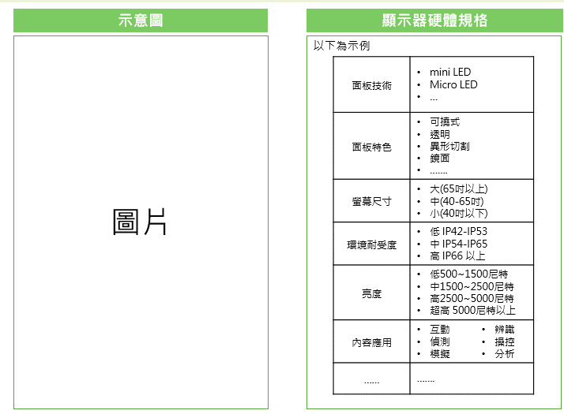

圖4、硬體規格說明

範例

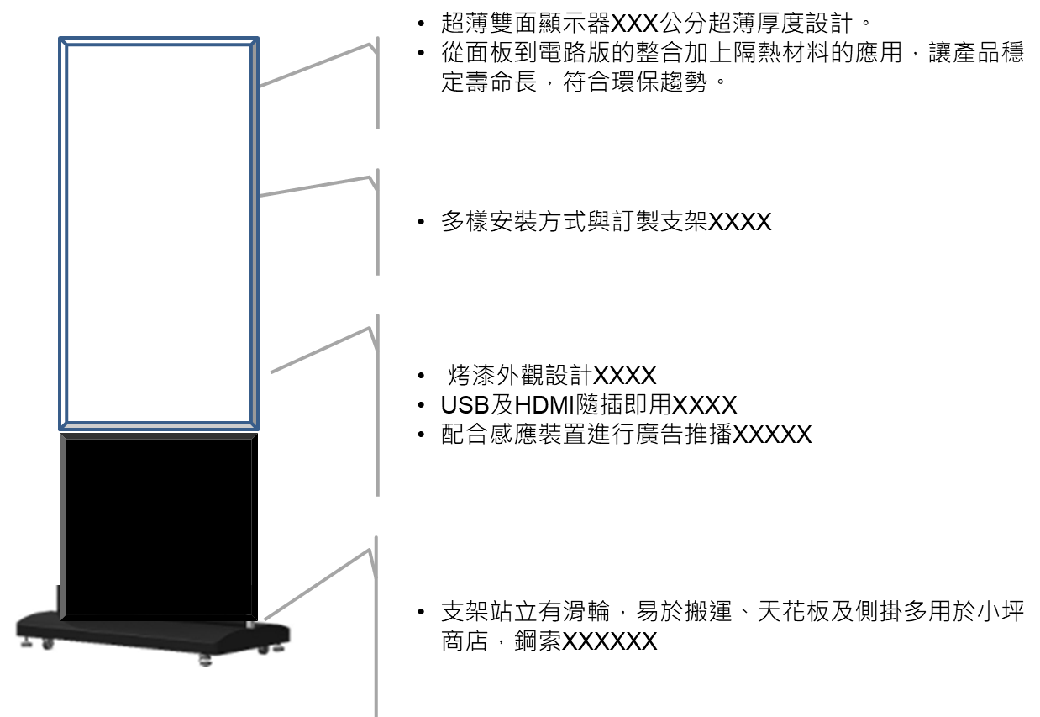

圖5、機構設計說明

1. 服務推廣規劃

（規劃解決方案推廣作法，如記者發布會、異業結盟、優惠促銷、網路宣傳等，引導目標對象體驗服務，並說明辦理時間、預計曝光的管道/媒體…等。）

1. 商業模式與擴散規劃

（請說明本計畫之應用服務或解決方案的商業模式及國內外擴散性，藉以瞭解商業價值。）

1. 商業模式
2. 國內外擴散規劃

(請規劃未來三年擴散規劃)

1. 國內擴散量點規劃與進程

（例如擴增導入家店、體驗人次、導入其它場域或其它產業等。）

1. 國外擴散規劃

(說明導入應用之輸出國家/通路、國際擴散條件及擴散規劃)。

1. 計畫預期成果

一、關鍵績效指標

（請依提案之顯示應用服務模式，提出具體可衡量、可達成、可驗證之重要量化成果產出，訂定關鍵績效指標，如下表。）

表6、關鍵績效指標KPI

| **類別** | **關鍵績效指標** | **導入後**  **目標值)** | **說明** |
| --- | --- | --- | --- |
| 技術  驗證  (至少  一項，必填) | 反應速度提升 |  | 1. 指標定義： 2. 計算說明： 3. 佐證方式： |
| 辨識精準度提升 |  | 1. 指標定義： 2. 計算說明： 3. 佐證方式： |
| 其他 |  | 1. 指標定義： 2. 計算說明： 3. 佐證方式： |
| 服務  驗證 | 線上/線下服務體驗至少3,000人次 (必填) |  | 1. 指標定義： 2. 計算說明： 3. 佐證方式： |
| 服務滿意度(必填) |  | 1. 指標定義：針對目標對象進行服務滿意度調查 2. 計算說明：若以1-5分進行評分，平均達4分以上(至少80分) 3. 佐證方式：問卷調查結果分析 |
| 提升會員人數(選填) |  | 1. 指標定義： 2. 計算說明： 3. 佐證方式： |
| 提升服務效率(選填) |  | 1. 指標定義： 2. 計算說明： 3. 佐證方式： |
| 提升健康資料管理(選填) |  | 1. 指標定義： 2. 計算說明： 3. 佐證方式： |
| 提升經營成效(選填) |  | 1. 指標定義： 2. 計算說明： 3. 佐證方式： |
| 其他 |  | 1. 指標定義： 2. 計算說明： 3. 佐證方式： |
| 衍生  效益 | 衍生投資額(必填) |  | 1. 指標定義：因顯示服務導入引動的相關投資 2. 計算說明： 3. 佐證方式： |
| 提升產值(必填) |  | 1. 指標定義：因顯示服務導入創造相關業者提升之產值 2. 計算說明： 3. 佐證方式： |
| 國際拓展(選填) |  | 1. 指標定義：國際拓展如國際合作洽談、展會參與、開拓經銷商、輸出數量…等 2. 計算說明：未來三年國內、國際擴散預期效益：如輸出國家、產品、數量、金額等 3. 佐證方式： |
| 其他 | 自訂指標1 |  | 1. 指標定義： 2. 計算說明： 3. 佐證方式： |
| …. |  |  |

備註一：上述KPI指標請填寫服務實證後之目標數值，說明指標定義、計算方式及佐證方式，並於期末提供對應佐證資料。

二、質化效益

（請說明透過本次服務實證，對於各角色成員的效益，如對場域主、顯示面板、系統整合商的效益。）

1. 計畫進度與查核點

一、計畫進度

表7、計畫甘特圖（含權重）

| **月份**  **進度項目** | 權重％ | 113年 | | | | |
| --- | --- | --- | --- | --- | --- | --- |
| 7月 | 8月 | 9月 | 10月 | 11月 |  |
| **A.** **服務應用情境及解決方案構想規劃** |  | **A** |  |  |  |  |  |
|  |  |  |  |  |  |  |  |
| **B.解決方案細部規格設計** |  |  | **B** |  |  |  |  |
|  |  |  |  |  |  |  |  |
| **C.服務解決方案開發與建置** |  |  |  | **C** |  |  |  |
|  |  |  |  |  |  |  |  |
| **D.服務推廣規劃** |  |  |  | **D** |  |  |  |
|  |  |  |  |  |  |  |  |
| **E.導入與營運** |  |  |  |  |  |  |  |
| E1上線前軟硬體解決方案現場測試 |  |  |  |  | **E1** |  |  |
| E2試營運及上線導入 |  |  |  |  |  | **E2** |  |
| E3服務推廣活動執行 |  |  |  |  |  | **E3** |  |
| E4整體成果報告 |  |  |  |  |  | **E4** |  |
| 每月達成進度％ | 100 |  |  |  |  |  |  |
| 累積每月達成進度％ |  |  |  |  |  |  |  |

備註一：需提出上線驗證期。

備註二：若表格長度及寬度不敷使用或有其他查核點，請自行增列調整。

二、計畫查核點

表8、計畫查核點表

| **工作項目說明** | **查核點說明** |
| --- | --- |
| A服務應用情境及解決方案構想規劃 | **修正後提案計畫書**： 含目標客群、原有現況(as-is)/未來服務應用規劃(to-be)、擬採用之解決方案構想、服務營運效益等。 |
| B解決方案細部規格設計 | **解決方案細部規格設計文件，包含以下內容：**   1. 服務內容規劃設計 2. 軟體介面設計規劃及操作流程 3. 硬體機構規格設計 4. 軟硬體建置時程規劃 |
| C服務解決方案開發與建置 | **建置佐證資料，包含以下內容：**   1. 軟體系統架構與佈署設計 2. 軟體測試報告(包括功能測試) 3. 軟體雛型展示 4. 服務實證空間設計與動線規劃 |
| D服務推廣規劃 | **服務推廣執行規劃佐證資料，舉例如下**：如辦理記者發布會引導目標對象體驗服務 |
| E1上線前軟硬體解決方案現場測試 | 上線前軟硬體解決方案現場測試資料 |
| E2試營運及上線導入 | **導入相關佐證資料，包含以下內容：**   1. 服務應用流程與操作說明 2. 導入後之優化改善建議 |
| E3服務推廣活動執行 | **服務推廣活動佐證資料，包含以下內容：**   1. 辦理至少1場服務推廣活動，並提供執行成果及成效佐證 2. 成果影片至少1支(30秒、至少1080P) |
| E4整體成果報告 | 內容應至少包含：   1. 上線前軟硬體解決方案現場測試 2. 試營運及上線導入佐證資料 3. 服務應用流程與操作說明 4. 導入後之優化改善建議 5. 服務推廣活動成果佐證資料    1. 辦理至少1場服務推廣活動，並提供執行成果及成效佐證    2. 成果影片至少1支  * 片長至少30秒且解析度至少1080P(1920×1080) * 所用圖片、音樂等之授權或購買證明(依實際狀況檢附，若無則免)  1. 商業模式與擴散規劃 2. 服務營運效益及分析：含關鍵績效指標達成情形及質化效益 |

備註一：計畫查核點請對應關鍵績效指標(KPI)、計畫甘特圖，請具體列出各項查核點之佐證方式，佐證文件須為可衡量、可達成、可驗證之資料。

備註二：若表格長度及寬度不敷使用，請自行增列調整。

1. 資源需求

一、人力需求

（一）提案廠商計畫主持人學經歷

|  |  |  |  |  |  |  |
| --- | --- | --- | --- | --- | --- | --- |
| **計畫主持人** | 姓名 | |  | | 職稱 |  |
| **專　　　長** |  | | | | | |
| **重要學經歷** |  | | | | | |
| **曾帶領過計畫之規模、數量及金額** | 計畫一 | 計畫名稱 | |  | | |
| 計畫金額  （新臺幣元） | | 總經費：  輔導款： | | |
| 計畫二 | 計畫名稱 | |  | | |
| 計畫金額  （新臺幣元） | | 總經費：  輔導款： | | |
| 計畫三 | 計畫名稱 | |  | | |
| 計畫金額  （新臺幣元） | | 總經費：  輔導款： | | |

（二）提案廠商人力需求表

| 編號 | 姓名 | 最高學歷 | 專長與經歷 | 在本計畫  所擔任之職務 | 工作  總年資 | 計畫投入人月 |
| --- | --- | --- | --- | --- | --- | --- |
| 1 |  |  |  |  |  |  |
| 2 |  |  |  |  |  |  |
| 3 |  |  |  |  |  |  |
| 4 |  |  |  |  |  |  |
| 5 |  |  |  |  |  |  |
| 6 |  |  |  |  |  |  |
| 7 |  |  |  |  |  |  |
| 8 |  |  |  |  |  |  |
| 9 |  |  |  |  |  |  |
| 10 |  |  |  |  |  |  |
| 合計 | | | | | |  |

備註：若表格長度及寬度不敷使用，請自行增列調整。

二、經費需求

（一）計畫總經費明細表

單位（新臺幣）：元

| **項目**  **會計科目** | | **經費** | **工作項目** | **計算方式說明** |
| --- | --- | --- | --- | --- |
| **直接薪資** | (一)人事費 |  | 計畫主持人 | XX元*XX人月 |
|  | 協同計畫主持人 | XX元*XX人月 |
|  | 研究員 | XX元*XX人月 |
|  | 副研究員 | XX元*XX人月 |
|  | 助理研究員 | XX元*XX人月 |
|  | 研究助理 | XX元*XX人月 |
| **小計** |  | **直接薪資加總。** | |
| **其他直接費用** | (二)旅運費 | | | |
| 1.短程車資 |  |  | XX元*XX次 |
| 2.國內差旅 |  |  | XX元*XX次 |
| **小計** |  | **旅運費加總。** | |
| (三)業務費 | | | |
| 1. 印刷費、郵電費、文具紙張 |  |  | XX元*XX月 |
| 1. 租金 |  |  | XX元*XX場 |
| 1. 專業服務費 |  |  |  |
| 1. 廣宣活動費 |  |  |  |
| 1. 設備使用費 |  |  |  |
| 1. 場地施工/ 佈置費 |  |  |  |
| **小計** |  | **業務費加總。** | |
| **小計加總 (未稅)** | |  | **直接薪資+其他直接費用** | |
| **營業稅** | |  | **(直接薪資+其他直接費用)*5%** | |
| **合計(含稅)** | |  |  | |

備註一：就經費明細表之各項會計科目細項說明（含計算公式），請撰寫於本表並分別說明。

備註二：本表限以新臺幣進行經費編列。

備註三：若表格長度及寬度不敷使用，請自行增列調整。

（二）計畫經費項目說明

1.專業服務費

|  |  |  |  |  |
| --- | --- | --- | --- | --- |
| 項次 | 服務項目名稱 | 內容簡要說明 | 委託對象 | 金額(元) |
| 1 |  |  |  |  |
| 2 |  |  |  |  |
| 3 |  |  |  |  |
| 合計 | | | |  |

2.設備使用費

|  |  |  |  |  |  |  |
| --- | --- | --- | --- | --- | --- | --- |
| 項次 | 設備名稱 | 財產編號 | 帳面  價值  (A) | 投入月數  (B) | 計算公式 | 設備使用費(元) |
| 1 |  |  |  |  | (A/剩餘使用年限*12)*B |  |
| 2 |  |  |  |  | (A/剩餘使用年限*12)*B |  |
| 3 |  |  |  |  | (A/剩餘使用年限*12)*B |  |
| 合計 | | | | | |  |

備註一：帳面價值意指該項財產設備之折舊後之價值。